TERMELÉSTERVEZÉS
IRÁNYÍTÁS
és
SZÁMBAVÉTEL
programrendszer kezelési kézikönyv
Tartalom jegyzék

Műszaki dokumentáció 3
Normatív anyagszükségletek. 3
1. A termékszerkezet 3
2. A beépülési mennyiségek meghatározás, a mennyiségi egység kezelése. 4
3. A műszaki dokumentáció receptura kitöltési alapszabályai 4
4. Veszteségek kezelése. 5
5. A receptura jelleg és a gazdaságos gyártás. 5
Kapacitás tervezés 5
6. Gépkapacitás adatok 6
7. Szerszám kapacitás adatok 6
8. Létszám kapacitás. 7
Programkezelés 7
9. A dokumentációba beviendő cikk kiválasztása 7
10. A műszaki adatok kitöltése 8
11. Művelet, gép, szerszám, létszám adatok 9
12. Örökítés 11
A gyártás 11
Gyártási megrendelés 11
13. Programkezelés 12
Alapanyag lehívás 16
GANTT diagram 17

Műszaki dokumentáció

Célja:
A termelési műszaki dokumentáció kialakításának általános célja a termelés tervezéséhez szükséges műszaki adatok egységes szerkezet szerinti nyilvántartása, a gyártási technológiában bekövetkezett változások követése.
Azon felhasználóknál, ahol ezek a dokumentumok valamilyen formában már rendelkezésre állnak ott a műszaki dokumentációjával kapcsolatban a legalapvetőbb cél a terület egységes rendszerbe foglalása.
A műszaki dokumentáció, a termelés legalapvetőbb erőforrás igényeinek tervezhetőségére korlátozóik:
- Normatív anyagszükséglet
Tervezésének eszköze a receptura, darabjegyzék azaz a termékszerkezet
- Gyártási műveletek és azok erőforrás szükségletei
  - Műveleti idők
  - Gépkapacitások (darab/műszak, ciklusidő, előkészületi idők)
  - Szerszám (kapacitás adatok, élettartam)
  - Létszám (szakma kódok /FEOR)

Normatív anyagszükségletek.

A termékszerkezet
A termékszerkezet adatmodellje szempontjából három egymástól lényegesen eltérő termék típust különböztetünk meg:
- Késztermék
Olyan saját előállítású termék amely nem épül bele semmilyen további termékbe, de van legalább egy olyan cikk ami bele épül, ugyanakkor önállóan értékesíthető.
- Félkész termék
Olyan saját előállítású termék amely, bár esetenként önállóan is értékesíthető, de létezik legalább egy olyan félkész, vagy késztermék amelybe beépül. Ugyanakkor a félkész termékbe minden esetben valamilyen vásárolt, vagy saját előállítású félkész termék beépül.
- Alapanyag, vásárolt késztermék
Olyan vásárolt alap, csomagoló, vagy bármilyen egyéb anyag illetve késztermék, amelynek szerkezete nem tartozik a műszaki dokumentáció témakörébe, azaz komponense nincs, előállítása nem köti le a termelés irányítási rendszer által kezelt erőforrások egyikét sem.. Beépülhet félkész, vagy késztermékbe, de a minősítése szempontjából az a lényeges, hogy nincs komponense.
A programban, a félkész, késztermékek, anyagok fenti csoportosítás szerinti besorolását nem kódszámok, jelzők alapján teszi meg, hanem a termékszerkezet hierarchiájában elfoglalt helyük szerint határozza meg.

A program lehetővé teszi, hogy a több szinten folyó termelés, félkész termék és anyagigénye egységes szerkezetben kerüljön nyilvántartásba függetlenül attól, hogy a késztermék előállítása az alkalmazott technológiából adódóan, hány gyártási szintet követel meg.

A műszaki dokumentáció darabjegyzék (receptura) ábrázolása szempontjából termelés gyártási technológiájának megfelelően létre kell hozni mindazon adatszerkezeti elemeket amelyek a termelés folyamatából adódnak. Azaz e területre vonatkoztatva létre kell hozni a termék minden olyan állapotára egy olyan termékrekordot (cikkszámot) , amelyet a termelés folyamán mérnek, számba vesznek, beraktároznak.
Természetesen, ha egy termék több gyártási művelet során éri el kész állapotát és a teljesítmények mérése szempontjából szükséges a műveletenkénti számbavétel, úgy ennek a terméknek elegendő egyetlen cikkszámot adni és a számbavétel műveletenként végrehajtani. Ebben a megfogalmazásban a termék alatt nem csak az eladható készterméket értjük, hanem minden olyan félkész állapotú terméket, amely a gyártás folyamán a adott technológiából adódóan előáll. A fenti megállapításból egyértelműen következik, hogy a termékszerkezet adatmodellje, nem a termék mibenlététől, hanem annak előállítási technológiájától függ.
A kész, félkész termékek és az alapanyagok közötti kapcsolatokat az adatbázis tartalmazza. Egy félkész termék szerkezetének kialakítása után, ha az más termékbe is beépül, elegendő csupán a félkész termék cikkszámára hivatkozni.

A beépülési mennyiségek meghatározás, a mennyiségi egység kezelése.
Egy termék alkotóelemeinek (alkatrészeinek) fajlagos beépülés mennyiségeinek meghatározásánál egyik fő kérdés a vetítési egység. Ennek a legkézenfekvőbb módja a termék egy darabjára történő normatív anyagszükséglet meghatározása. Gépiparban szinte kizárólagosan ezt a módszert alkalmazzák. Az élelmiszeriparban a termékszerkezet sokkal inkább a termékbe történő beépülés arányait, mintsem a beépülések konkrét mérőszámait fejezi ki. Azaz a termékszerkezet receptura jellegű.
E programmodul célja viszont a termelés erőforrás szükségleteinek meghatározása, így az itt-ott még titkos recepturák, helyett az anyagszükséglet nyilvántartása kell, hogy előtérbe kerüljön.

A műszaki dokumentáció receptura kitöltési alapszabályai
Minden szülő cikk esetén a beépülő cikkek mennyisége a szülő elsődleges mennyiségi egységének tetszőleges szorzatára vonatkoztatva adható meg. Ennek a szorzónak, egy új receptura megadásakor, a program a másodlagos mennyiségi egység cikktörzsben beállítható szorzóját vezeti elő, amennyiben az nullától különböző. Ha nem, akkor az elővezetett érték 1 lesz. Másként, a késztermék beépülési mennyiségei megadhatók kartonban, de ez a szorzó nem azonos a cikktörzs karton szorzójával, attól eltérhet.
Minden beépülő cikk beépülési mennyisége a cikk elsődleges mennyiségi egységében értendő. Ez általában darab. Azt, hogy a darabjegyzék beépülési mennyiségei kartonra vonatkozhassanak, a fent említett szorzó megadása biztosítja.
Pl. „A” szülő cikk elsődleges mennyiségi egysége legyen db.
„A1” beépülő cikk elsődleges mennyiségi egysége kg
„A2” beépülő cikk elsődleges mennyiségi egysége méter
Ekkor „A” cikk 100 db-jára vagy 1000 db-jára, de akár 1 kartonjára is megadható „A1” ill. „A2” beépülési mennyisége, de „A1”-é csak kg-ban, „A2”-é pedig csak méterben.
Amennyiben 1 kartonnyi „A” cikk pont 200 db-ot tartalmaz, akkor ez a szorzó 200, de az „A” termék forgalmazásakor (mozgáskönyvelésnél) az elsődleges mennyiség az elemi darabra kell, hogy vonatkozzon.
Amennyiben „A” termék fogalmazása elsődlegesen kartonban történne, úgy a beépülési mérőszámok változatlanul hagyása mellett a szorzószámot 1-re kell módosítani.

Veszteségek kezelése.
Az adatmodell kétféle módon kezeli a gyártás folyamán fellépő veszteségeket.
- Azokat a gyártás folyamán a technológiából adódóan elkerülhetetlen veszteségeket (elporlás, elszóródás stb.), célszerű a recepturába beépíteni.
- A gyártás folyamán tapasztalati alapon meghatározott, várható selejt mértéke egy un. biztonsági szorzóba kerül. Ebbe a mutatószámba nem kell a termék még az adott gyártási megrendelés lefolyása alatt visszanyerhető anyagszükségleteit bekalkulálni, függetlenül attól, hogy a termelés számbavételekor a selejt ténye meghatározásra kerül. A biztonsági szorzó célja, hogy „n” számú megrendelt késztermék elkészítéséhez minden beépülési szinten annyi félkész termék gyártása kezdődjön el, amennyiből a tapasztalatok alapján a képződött selejtek ellenére is a késztermék megrendelés biztosan, és maradéktalanul kielégíthető legyen.
A termékszerkezetből adódóan a biztonsági szorzók szintenként lefelé hatványozódnak.
A termék súlya cikktörzsben megadott adat és nem a beépülő komponensek súlyának összege.

A receptura jelleg és a gazdaságos gyártás.
Minden szülőként szereplő cikk esetén megadható egy minimális gyártási mennyiség, ami a receptura állományban tárolódik (bekeverési mennyiség). Amennyiben ez nem nulla, akkor a program minden gyártási megrendelés esetén biztosítja, hogy ennek az értéknek felfelé kerekített egész számú többszöröse kerülhessen csak gyártási megrendelésre.
Pl. Legyen a minimális gyártási mennyiség 23 kg. (A)
A gyártási igény erre a cikkre legyen 25 kg. (B)
A korrigált gyártandó mennyiség: (INT(B/A) + 1) * A azaz esetünkben 46 kg.
(mert 25/23 egész része 1, meg 1 az 2, szorozva 23 az 46.)

Kapacitás tervezés
A termelésirányítási rendszer a kapacitás szükségleteket három erőforrásra végezi el:
- Gép
- Szerszám
- Létszám (humán erőforrás)
Az erőforrás igény részletessége műveletterv mélységű. Azaz nem terjed ki a művelet fázisok időigényére és a gépbeállítások adataira, a technológiai előírásokra, mint Pl. előírt nyomás, hőmérséklet, előtolás, várakozási idő stb.
A rendszer szempontjából egy műveletnek kell tekinteni egy termék két számbavételi állapota közt végrehajtott összes átalakítási folyamatot, még akkor is ,ha az több fázisban zajlik le.
A rendszer képes alternatív gépek és szerszámok kezelésére.
Egy termék megmunkálásához több alternatív gép is felsorolható a maga eltérő végrehajtási idejével.
Ebből következik viszont, hogy egy cikkszámhoz egy műveletben csak egy gép rendelhető. Azaz, ha egy cikken több géppel is történik művelet akkor annak megmunkálásonként külön cikkszámot kell adni.

Gépkapacitás adatok
A rendszer megkülönböztetetten kezeli a
- Előkészületi időszükségletet, amely független a gyártandó darabszámtól
- A proporcionális műveleti időt:
A műveleti idő egysége a sec/db, de a műszaki gyakorlatnak megfelelően ez 1db/sec formában adható meg
A műveleti idő mérőszáma a termék elsődleges mennyiségi egységéhez kapcsolódik. Az adatok könnyebb kitölthetősége végett a rendszer lehetőséget biztosít az alap egység tetszőleges számú szorzatában történő adat megadásra. Ez a szorzó (valójában osztószám) eltérhet a beépülési mennyiségnél használt számtól.
Az előkészületi idő mértékegysége az óra.
A rendszer az erőforrás igények meghatározásakor minden vevői megrendelésből fakadó gyártáshoz az előkészületi időket hozzáveszi függetlenül attól, hogy a gyártás folyamán arra szükség lesz-e.
Egy vevői megrendelésből származó, egy gépre vonatkozó kapacitásigény meghatározása órában:
Kapacitás igény=Elők.idő+Gyártndó Db*Müv.idő/Szorzószám/3600

Szerszám kapacitás adatok
Adott műveleten belül a szerszám kétféle módon használható.
- Géphez kötötten
- Géptől függetlenül
A géphez kötött szerszám rendelkezik egy speciális tulajdonsággal, hogy időigénye meg kell egyezzen a gépével.
A szerszám rendelkezhet egy speciális tulajdonsággal az „egy menetben készített darabszám (fejszám)”.
Ha van ilyen tulajdonsága akkor a hozzákötött géppel együtt a kapacitás igénye a „fejszámmal” arányosan csökkentendő.
Természetesen megadható a műveleti idő is úgy, hogy az egy menetben legyártott darabszámok már figyelembe vételre kerültek. A „fejszám”-nak akkor van jelentősége, ha a szerszám valamilyen meghibásodás következtében üzemszerűen, de csökkentett fejszámmal is működhet..
A szerszám kezelése mint bármely más erőforrásé is, a rendszerben opcionális.

Létszám kapacitás.
A rendszer létszámszükségletet legfeljebb csak szakmánként tervez.
Konkrét személyre szóló időalapokkal nem számol. (nem munkaügyi rendszer, nem vezet szabadságokat, távolléteket, túlórákat)
Kezeli viszont az egy gép több ember, és az egy ember több gép problémáját. A géphez rendelt létszám szükséglet két tizedes pontossággal adható meg.

Programkezelés
A műszaki dokumentáció a funkció választó képernyő segítségével indítható.
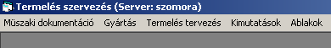

Célszerű a rendszerhez szorosan kapcsolódó anyagrendszerben a kezelő által használt cikkcsoportok kialakítása, mert ebben az esetben csak a kívánt cikk körrel kell foglalkozni. (ld. Anyagprogram kezelői leírás)

A dokumentációba beviendő cikk kiválasztása
A „Termékválasztás” nyomógombra kattintva megjelennek a kezelőhöz hozzárendelt cikkcsoportok cikkei. (A cikkek körének bővítése a „Csak a saját cikkek” pipa kivételével lehetséges)
A cikkek közötti keresés a Comp-Sys szabványnak megfelelően támogatott. (oszlop fejlécre kattintva növekvő, vagy csökkenő sorrend, leütött karakterre ugrás, stb. ld. Anyagrendszer leírás)
A keresést segíti az F3 billentyű lenyomása is. Ezzel a felsorolt mezők tetszőleges karakter láncára is lehet keresni.
A kívánt termék(ek) kijelölése a szóköz billentyűvel történik A kijelölt termék sora elé egy a „Jel’ rovatba egy csillag kerül ami mindaddig ott i marad amíg egy újabb szóköz billentyű lenyomás azt el nem tünteti.
Az termék(ek) kijelölése után az Esc billentyűvel juthatunk a műszaki adatok beviteléhez.
A kijelölt cikkek a „Műszaki dokumentáció” kezelő képernyő bal felső területére kerülnek.

A műszaki adatok kitöltése
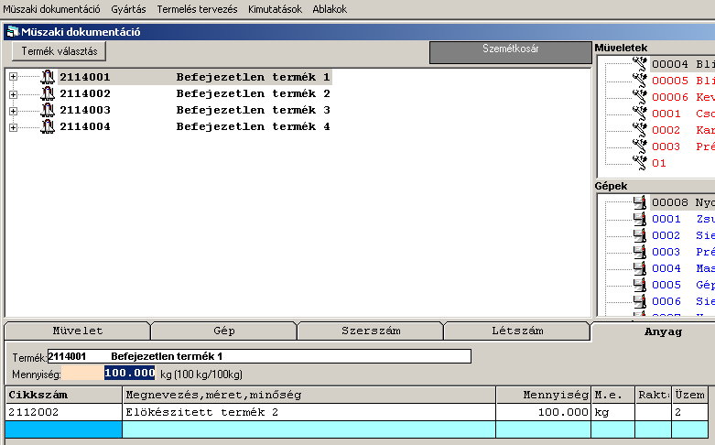
Darabjegyzék, termékszerkezet, receptura kialakítása (célszerű ezzel kezdeni)

Újfelvitel
Első lépés a „vonatkoztatási egység” kitöltése, azaz annak a mérőszámnak a megadása amellyel a szülő termék elsődleges mennyiségi egységére vonatkoztatva adjuk meg majd a beépülési mennyiséget.
Minden szülőként szereplő cikk esetén megadható egy minimális gyártási mennyiség, ami a receptura állományban tárolódik (bekeverési mennyiség). Amennyiben ez nem nulla, akkor a program minden gyártási megrendelés esetén biztosítja, hogy ennek az értéknek felfelé kerekített egész számú többszöröse kerülhessen csak gyártási megrendelésre.

Második lépés a beépülő cikkek felvitele.
A cikkek közötti keresés a Comp-Sys szabványnak megfelelően támogatott. (oszlop fejlécre kattintva növekvő, vagy csökkenő sorrend, leütött karakterre ugrás, stb. ld. Anyagrendszer leírás)
Beépülési mennyiség kitöltése a cikk elsődleges mennyiségi egységére vonatkoztatva
Kiadó raktár megadása ahonnét az „anyag lehívás” menüpont, majd az anyagot igényelni fogja.
Üzem, azaz a beépülési hely, az a szervezet ahol a termékbe az adott cikk beépül.
A szervezet kódok az anyagrendszerben vihetők fel. Az üzemkód a gyártási megrendelések készítésekor a legmagasabb szelekciós szempont, vagyis a gyártási lapok szervezetenként készíthetők el.
Ha egy terméken belül a beépülési helyek eltérőek, bár a rendszer képes kezelni ezt a problémát, mégis célszerű megvizsgálni, hogy esetleg az adott szülő cikket célszerűbb-e több külön-külön is nyilvántartható, számba vehető termékeygségre bontani.

Tárolás
A felvitt összetevők csak akkor kerülnek az adatbázisba, ha azok bevitele után a „Tárolás” gomb lenyomásra került!!!!!!!

Törlés
A behívott vagy éppen felvett adatsor Ctrl+Del lenyomásával törölhető

Import
Amennyiben a kijelölt termékek egyike rendelkezik egy komplett összetevő jegyzékkel, úgy ez a jegyzék azokra a termékekre amelyeknek még egyetlen komponensük sincs az „Import” nyomógomb segítségével könnyedén átörökíthető. A teendő csupán csak annyi, hogy kikell választani a komponens nélküli terméket, majd az „Import” gombra kattintani.
A megjelent termékek közül kiválasztani az átörökítő cikket és Entert ütni. Az átörökített komponenseket szükség esetén módosítás után tárolni.

Művelet, gép, szerszám, létszám adatok
A rendszer alaplogikája az, hogy egy termék (kész, vagy félkész) előállításához szükség van legalább egy beépülő cikkre (alapanyag vagy félkész termék) és legalább, egy műveletre ami a terméken valamilyen változást okoz.
A művelet(ek) elvégzéséhez szükség lehet gép(ek)-re, a gépekre felszerelt szerszámokra vagy a géptől függetlenül használható szerszámra, illetve létszámra és természetesen időre. Ezek mindegyike az időt kivéve, opcionális.
Más erőforrás is kellhet egy termék előállításához Pl. energia, fény, levegő stb., de ezek meglétét a rendszer feltételezi, fogyásukat, utánpótlásukat nem figyeli.
Az átalakításban (az új termék létrehozásában) résztvevő erőforrások adatmodelljének kialakítása a következő képen történik.
- A művelet hozzárendelése
A panel jobb felső sarkában találhatók a rendszerbe már felvett műveletek.
A „Műveletek” ablakban jobb egérgomb lenyomására új művelet vehető fel.
A műveletet egy max. 5 jegyű kódszám és egy rövid megnevezés írja le.
Meglévő művelet neve a műveletre történt kattintás után a képernyő középső részén megjelenő „Megnevezés” mögötti ablakra kattintva hajtható végre.
Műveletet a cikkhez úgy lehet hozzárendelni, hogy a kiválasztott műveletet lenyomott jobb egér gomb mellet a kívánt termékre kell húzni. Amíg a művelet nem kerül jó helyre addig a képernyőn egy piros kör közepén fehér csíkkal ábra jelenik meg.
Egy termékhez több művelet rendelhető. A műveletek a kapacitás tervezésnél a felvitel sorrendjében kerülnek figyelembe vételre.
A művelet hozzárendelését követően, a T-M-G-SZ-L fül kiválasztásával meg kell adni a művelet legfőbb adatait.
  - Vetítési (vonatkoztatási) egység. Az adatmező használatának kettős oka is van. Kitöltendő akkor, ha terméken végrehajtandó művelet technológiai okokból csak meghatározott mennyiséggel lehetséges. Pl. egy keverő gép csak 20Kg-os egységekben képes előírás szerűen dolgozni. Más szempontból használható, arra a célra is, ha a műveleti idő olyan kicsi, hogy az könnyebben kezelhető a termék valamilyen decimális többszörösének mennyiségi egységére.
Pl. a műveleti idő 7,5 sec/100db
  - Műveleti idő (ciklusidő, gyártási idő). Ez eltérhet a tiszta gépidőtől, de attól csak hosszabb lehet. Pl. a gépidő 120 sec a műveleti idő 130 mert szükség van még egy kötési, száradási időre is. A rendszer az itt megadott időt fogja elővezetni az összes erőforrás időigényébe, ahol az természetesen módosítható.
  - Szerszámcsere ideje. A szerszám fel és leszerelési ideje órában
Az előkészületi idő mértékegysége az óra.
A rendszer az erőforrás igények meghatározásakor minden vevői megrendelésből fakadó gyártáshoz az előkészületi időket a gyártási lap készítésekor hozzáveszi függetlenül attól, hogy a gyártás folyamán arra szükség lesz-e. Ennek csökkentése, vagy növelése a kezelő feladata.
  - Műveleti hulladék A művelet során képződött hulladék súlya grammban a vetítési egységre vonatkoztatva.
  - Létszámszükséglet. A művelet elvégzéséhez szükséges dolgozók száma. Pl. 2 ha a munkát csak két fő együttes képes elvégezni, vagy 0.5, ha a gép kezelése nem köt le egy teljes embert, az képes két gép egyidejű kezelésére.
  - Legkisebb gazdaságos mennyiség az, az általában tapasztalati úton megszerzett mérőszám, amellyel már gazdaságos a gyártás megkezdése.
Ha a „vonatkoztatási alap” adatmező technológiai okok miatt van kitöltve, akkor célszerű ebbe a rovatba is legalább ugyanakkora számot íni.
A művelethez kapcsolódhat verbális információ is. Ezeket a leírásokat a művelet fül esetén az ablak bal alsó sarkában megjelenő ablakba lehet bevinni. Azon felhasználók akik már rendelkeznek a műszaki dokumentáció valamilyen számítógépes nyilvántartásával, ezt a text jellegű adatot a kijelölés, másolás, beillesztés funkció segítségével is végrehajtahatják.
- Gép hozzáadása
Új gépet a „Gépek” ablakban lenyomott jobb egérgomb segítségével lehet felvenni.
A dokumentáció kiegészítése a műveletben résztvevő géppel a fent leírtakkal teljesen analóg módon történik
Gép azonban csak közvetlenül művelet alá rendelhető
A megadott gépek alternatív szerepet töltenek be. Vagyis egy művelethez tartozó gépek közül csak egy (az átfutási idő szempontjából leggyorsabb) szerepel a kapacitási igény kimutatásokban.
A gép(ek) hozzárendelését követően, a T-M-G-SZ-L fül kiválasztásával meg kell adni a gép legfőbb adatait. Mivel több gép is lehetséges, így először a gépet kell kijelölni. Ez egyszerű rákattintással történik. A kiválasztás után a
T-M-G-SZ-L fül segítségével a vonatkozási egység kivételével, ugyanazokat az adatokat kell megadni mint a műveletnél. Ezek az adatok természetesen gépenként eltérhetnek
- Szerszám
Hozzáadható géphez rendelten, ill. közvetlenül művelethez.
Az egyetlen megkötés csupán csak az, hogy a géphez kapcsolt szerszám műszaki adatai meg kell egyezzenek a gép adataival
- Létszám. Az adatok kitöltése értelemszerű, de nem kötelező

Örökítés
Célja, hogy egy tipikus termék műszaki dokumentációjának kidolgozása után az tetszőleges számú hasonló termékre átörökíthető legyen.
Az átörökítés feltétele, hogy a panel bal felső területén ott legyen mindazon cikk is amire az átörökítés irányul.
Az átörökítés úgy történik, hogy a kidolgozott (adatokkal ellátott) műveletre kattintva, azt lenyomott bal egér gombbal a műszaki adatokat nem tartalmazó cikkekre egyesével rá kell húzni

A művelet, gép, szerszám, létszám kapcsolat megszüntetése
A hibás hozzárendelés, vagy a technológia változása következtében megszűnt (nem csak módosult) kapcsolatok a szemétkosár segítségével szüntethetők meg. Bal egérgombbal kattintva a nem kívánt elemre a gombot lenyomva tartva azt a szemétkosárba húzva a kapcsolat az alárendelt elemekkel együtt megszűnik Tehát egy feleslegessé vált művelet kidobásával a műveletet végrehajtó gép szerszám és létszám is megszűnik.

A gyártás

A gyártással kapcsolatosan a program három fő területet foglal magába
- A gyártási megrendelések készítése
- A gyártáshoz szükséges anyagok bekérése az ellátó raktárból
- A gyártás állapotának, előrehaladásának jelzése (GANTT diagram)

Gyártási megrendelés
Gyártási megrendelés két célból készülhet:
- Vevői megrendelések kielégítésére
Vevői megrendelések kielégítésére kiadott gyártási megrendelés alapja, a vevői rendelésekből a szükségletszámítási modul által képzett félkész termék igény.
Gyártási megrendelés képezhető külön-külön mindenegyes vevői megrendelésre, illetve több vevői megrendelésből fakadó félkész termék összevonásával. Ez utóbbi főleg a termékszerkezet alsóbb szintjein jellemző.
- Saját belső megrendelésre, készletezés céljából.
Ez az un. belső megrendelés, amikor még nem konkretizált, de várható vevői megrendelésekre történik a gyártás.
A két rendelési mód között további rendszerbeli eltérések is vannak.
Amíg a vevői megrendelésre kiadott gyártási megrendelés, mintegy jóváírja a szükségleteket, addig a saját gyártási megrendelés további fékész termék és anyagszükségleteket generál, de csak a közvetlen beépülési szinten.
A fentiekből adódik, hogy minden vevői rendeléselemhez hozzákapcsolható egy gyártási megrendelés.
A vevői rendeléselem bontási mélysége:
- Vevői rendelésszám
- Rendelt késztermék
- Szülő cikkszám (a gyártandó cikk közvetlen szülője)

A gyártási megrendelés szerkezeti részletessége:
- Rendelésszám
- Rendelt cikkszám
- Műveletszám
Ebből adódik, hogy több gépre, szerszámra kiadott gyártási utasítás egy gyártási megrendelésben kiadható, azaz a megrendelt mennyiség több részletre bontható.

Programkezelés
A program a funkció választó szerkezet alapján indítható.
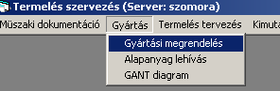

Első lépésben a szervezetet kell kiválasztani.
A szervezet az a gyártási hely amelyre vonatkozóan a megrendelések készülni fognak.
Egy klasszikus termelési struktúra szervezetei Pl.
- Előkészítő üzem
- Alkatrész gyártó
- Szerelde
A munkapanel három terültre tagozódik.
A felső rész a gyártandó termékek sorait tartalmazza.
Csak azok a cikkek amelyeknek a műszaki dokumentációban megadott „Üzem”
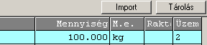
rovata megegyezik a panel fejlécében kiválasztott szervezettel.
A gyártandó termékek megjelenő adatai:
- Cikkszám (egyedi azonosító, emelkedő vagy csökkenő sorrendbe rendezhető)
- Termék neve (emelkedő vagy csökkenő sorrendbe rendezhető)
- Készlet (a termék raktárakban található összes készlete, függetlenül attól, hogy az foglalt-e, vagy szabad.)
- Igény (vevői megrendelésből, vagy a szülő termékre feladott saját megrendelésből származó szükséglet)
- Gyártás (a folyamatban lévő, azaz még be nem vételezett gyártási mennyiség. Itt jelenik meg az igényre kiadott gyártási megrendelések kumulált mennyisége, csökkentve a gyártásból már bevételezett mennyiséggel.)
- Me. (a termék elsődleges mennységi egysége)
- Gyártás-igény (a szülő termék vevői és az arra kiadott, de attól eltérő gyártási mennyiségből származó szükséglet közötti különbség. Információ arról, hogy az egy szinttel feljebb folyó gyártás milyen mértékben tért el a vevői igényektől)

A bal alsórész a fenti igények
- Vevői rendelésszám
- Rendelt cikk
- Szülő cikkszám mélységű részletezését tartalmazza
- Partner neve (a vevő neve)
- Gy.hat.idő (a késztermék kiszállítási határideje)
- Mennyiség (a szükséges mennyiség, amennyit gyártani kell, ha egyéb megfontolásból ettől el nem térünk)

A jobb alsórész a részletezett igényekre kiadott gyártási megrendeléseket mutatja.
- Rend.sz (kiadott gyártási megrendelés száma)
- Gép (a gyártásban közreműködő gép)
- Mennyiség ( a megrendelt mennyiség)
- M.e. (mennyiségi egység)
- V.rend. (a vevői megrendelés száma, de csak akkor van kitöltve, ha a gyártási megrendelés egy konkrét vevői rendelésre történt)
- Legyártva (a gyártásból elkészült mennyiség, a műszakjelentési program adatai szerint)
- Bevételezve (a gyártásból elkészült és raktárba bevételezett mennyiség az anyagkönyvelési program adatai szerint)
Rendelésinfó gomd
A gombra kattintva első lépésben az aktív (még nem teljesített) rendelések jelennek meg. Minden sor előtt található egy kis négyzet. A négyzetbe kattintva a rendeléshez tartozó cikkek jelennek meg. Ezek előtt ismételten található egy kis négyzet, illetve a további összetevőkből álló termékeknél egy + jel. Erre kattintva a termék beépülő cikkei jelennek meg.
A táblázat adatai:
Mivel a táblázat értékadatai a megjelenítés formája miatt nem eshetnek egymás alá, ezért a táblázat nem tartalmaz fejléc sort.
A fejléc minden elemre egyformán érvényes és az alábbi mezőket tartalmazza.

Igény, Készlet, Foglalt készlet, Legyártva, Megrendelve

Ahol:
- Igény a vevő által megrendelt mennyiség illetve a normatíva szerint abból származó szükséglet
- Készlet a termék teljes vállalati készlete (összes raktár)
- Foglalt vevői megrendelésszámmal történt bevételek és kiadások egyenlege
- Legyártva a műszakjelentés szerint elkészült mennyiség
- Megrendelve gyártási megrendelésbe adott mennyiség

Új gyártási megrendelés készítése
Új gyártási megrendelés a panel bal alsó részén részletezett szükségletekből indítható.
Először is ki kell jelölni azokat az igényeket, vagy egy konkrét igényt, amire a rendelés meg fog történni.
A felsorolt igények szóköz billentyű segítségével jelölhetők ki.
A kijelölt sor vastag betűvel látszik
Van egy speciális sor a „Készletre gyártás’. Erre épp úgy adható ki megrendelés, mint a többire, de nem célszerű ezeket keverni.
A kijelölés befejeztével az „Ins” gomb lenyomására az „Új gyártási megrendelő” panel jelenik meg, részben kitöltött adatokkal.

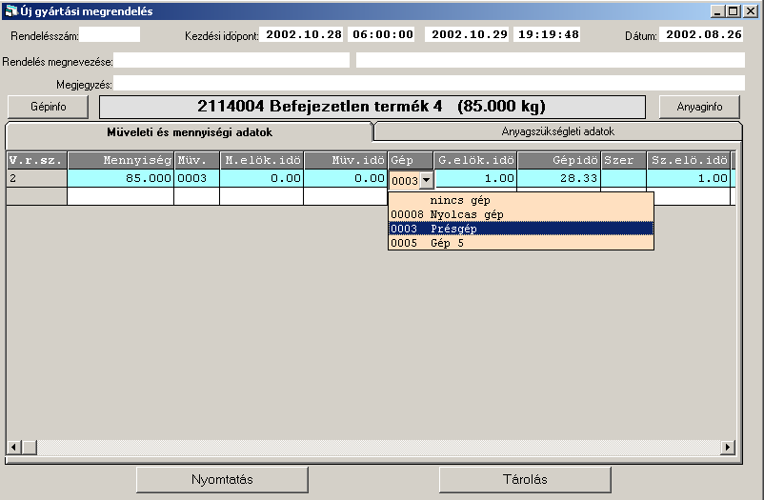

Kitölthető és kitöltendő mezők:

- Rendelés megnevezése (opcionális, rákerül a gyártási megrendelő lapra)
- Megjegyzés (opcionális, rákerül a gyártási megrendelő lapra)
Műveleti és mennyiségi adatok fül
- Mennyiség (elővezetve azonos az igények összegével,
  - Módosítható (nagyobbra, ha többet kívánunk gyártani mint az igény, kisebbre, ha kevesebbet, 0-ra ha az igényt nem kívánjuk legyártani, de a megrendelést ebben az esetben is el kell készíteni.
  - Megbontható (az alatta lévő rovatra kattintva a megadott mennyiséggel újabb gyártási sorok vihetők fel. Tipikus megoldása ez annak az esetnek amikor egy gyártandó mennyiség egyszerre több géppel kerül legyártásra.
- Művelet
- M.elök. idő (Műveleti előkészületi idő. Csak speciális esetben térhet el 0-tól)
- Müv.idő (Műveleti idő. Csak speciális esetben térhet el 0-tól)
- Gép (A program által elővezetve azon gép kódszáma amelyen az adott gyártás, figyelembe véve a kapacitásokat, terheléseket a leghamarább befejezhető. A kezelőnek módja nyílik arra, hogy ettől a javaslattól eltérő gépen valósítsa meg a gyártást. A program felkínálja mindazon gépeket amelyek a műszaki dokumentáció szerint alkalmasak a termék előállítására. A kezelő gépválasztását a „gépinfó” gomb nagymértékben segítheti. )
- G.elök.idő (gép előkészületi idő, a műszaki dokumentáció alapján Ha az előkészületi idő a gyártási sorrend szerint nem szükséges, úgy az módosítható
- Gépidő (az adott mennyiségnek az adott gépen történő legyártásához szükséges idő. Módosítható)
- Szerszám, létszám időadatai átlagos gyártás esetén elhagyhatók

Anyagszükségleti adatok fül
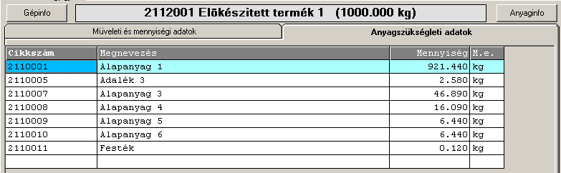
A táblázat a megrendelt cikk legyártásához szükséges anyagokat félkész termékeket tartalmazza. A táblázat mennyiségi adatai módosíthatók, sorai bővíthetők. A táblázatból törölni nem lehet, csak a mennyiség írható át nullára.

- Cikkszám (a beépülő komponens azonosítója)
- Megnevezés (leíró adat, a kezelő munkáját könnyíti, nem módosítható)
- Mennyiség (a gyártandó mennyiséghez szükséges anyagigény a gyártandó és a beépülő cikk elsődleges mennyiségi egységében)
- M.e (a beépülési mérőszám mértékegysége)

Az anyagszükségleti jegyzék azon túl, hogy megmódosíthatja a terméknek a műszaki dokumentációban lefektetett összetevőit, egy félkész termék esetén az alsóbb szinten gyártási feladat módosítási kihatása is jelentkezhet. Ezekkel a változásokkal az alsóbb szintű gyártási megrendelések készítésekor foglakozni kell.
Ez a folyamat csak akkor érvényesülhet, ha a gyártási megrendeléseket a termékszerkezet hierarchiájában felülről lefelé haladva adjuk ki.
A rendszer megenged ettől eltérő sorrendet is, de ez esetben egy felsőbb szinten végrehajtott módosítás az alsóbb szinteken feleslegesen legyártott termékeket, vagy pótmegrendelést okozhat.

Gépinfó gomb

Lenyomására a műszaki dokumentáció szerint használható gépek terheltségi ábrája szemlélhető meg.

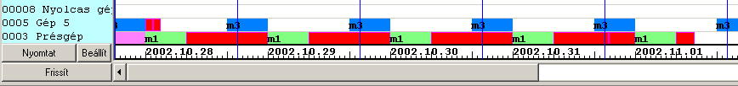
Anyaginfó gomb

A gyártáshoz szükséges anyagok készleteit, igényeit, várható bevételezéseit mutatja táblázatos és grafikus formában.

Tárolás gomb

Hatására kerül a rendszerbe a kitöltött gyártási megrendelés. Mindaddig amíg lenyomásra nem került, bármely adat szabadon módosítható.

Nyomtatás gomb

Csak tárolás után szabad lenyomni!
Hatására elkészül a gyártási megrendelő lap és az anyagutalvány.
Ez a két dokumentum a termelés alapbizonylata.

Gyártási megrendelés módosítása
A gyártási megrendelés panel jobb alsó területén található megrendelésszámra kattintva, majd az Enter gombot lenyomva lehet eljutni a gyártási megrendelés ablakhoz.
A kiválasztott gyártási megrendelés adatai megjelennek és azok módosíthatók.
A módosítást általában a kezelő saját elhatározásából kezdeményezi.
Kötelező viszont a rendelt mennyiség módosítást akkor, ha a gyártás befejeztével a megrendelt mennyiséget nem sikerült legyártani. Ilyen esetben a megrendelt mennyiséget a ténylegesen legyártott mennyiségre kell módosítani!

Alapanyag lehívás
Célja: A kezelő által meghatározott termelési időszak alapanyag szükségleteinek lehívása az ellátó raktárból, oly módon, hogy a program által meghatározott igényeket a kezelő módosíthatja.

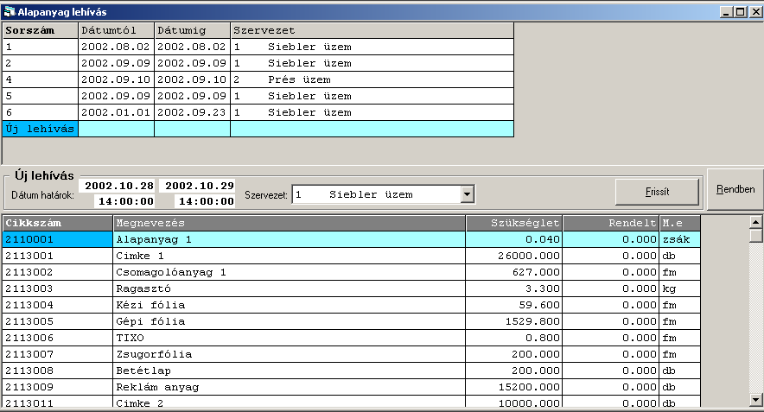
A lehívás meghatározott időszakra és szervezetre történhet.
A végrehajtott tranzakciók egy gépi sorszámot kapnak és letárolásra kerülnek.
E sorszámra való hivatkozással később visszahívhatók és módosíthatók, bár ennek a bekérési időpont lejártával nincs különösebben értelme.
A lekérési paraméterek után a jó adatok csak a frissít gomb lenyomása után jelennek meg.
A „Rendelt” rovatba kell megadni a raktártól igényelt mennyiséget az M.e. szerinti mértékegységben.
Az összes rovat kitöltése után a „Rendben” gombbal kell az igényt rögzíteni.

GANTT diagram
Célja: A termelés ütemezésének, a gépek terheltségének, a folyamatban lévő munkák előrehaladásának grafikus megjelenítése.

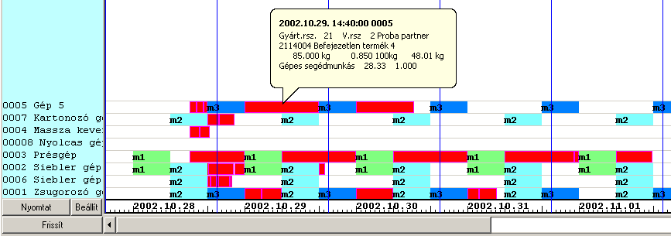
A GANTT diagram értelmezése:
Az Y koordináta mentén találhatók a géptörzsbe felvett gépek, függetlenül attól, hogy a gyártási megrendelések alapján van-e lekötött kapacitásuk vagy sem.
Az X koordinátán helyezkedik el az idő, óránkénti elemi osztásban. A magasabb vonalkájú osztások a műszakok kezdetét ill. végét jelzik 6, 14, 22 órai munkarend szerint. A diagram teljes magasságát átérő vékony kék vonalak a naptári napokat választják el egymástól.
Az idő koordináta kezdete az aktuális nap 00^{h}:00^{p}:000^{m.}
A diagram X koordinátája a terheltség időtartamáig nyúlik ki. A kieső idők bejegyzései 30 vagy 60 napra vonatkoznak a beállított paramétertől függően.
Az ezt követő gépterhelések már folyamatosan kieső idő nélkül kerülnek a diagramba.
A diagramban a kezelő által meghatározott színben jelennek meg a kieső idők.
A kieső műszakok a műszak számának megjelölésével „m1”, „m2” és „m3” szerepelnek.
A gépek leterhelt időszakának színjele a piros. Ez független a géptől és a rajta gyártott terméktől. Nem változtatható meg!!!

Segítségek a diagram használatához:
- A gyártott termékkel kapcsolatos információk:
Gyártási folyamat fölé húzott egérmutató mozdulatlanul tartása után megjelenik egy tájékoztató ablak (Tool Tip). Az ablak információt nyújt az adott gépen esedékes feladatokról:
Az ablak legfelső sora mutatja az információ forrás pontos dátumát és időpontját.
A második sor mutatja az aktuális gyártási megrendelés számot, ill. megjelenhet még a vevői rendelésszám és a vevő neve is.
A harmadik sor a gyártandó cikk.
Negyedik sor a gyártandó mennyiségek:
- összesen gyártandó mennyiség elsődleges ME.-ben
- összesen gyártandó mennyiség másodlagos ME-ben
- az adott műszakban gyártandó mennyiség (arányosítással számolva)
- létszámigény órában és főben

- Vevői rendelés teljesültségére vonatkozó információk
A Ctrl+dupla kattintás hatására az egérmutatóval kijelölt helyen folyó gyártás eredeti vevői megrendeléséből származó összes gyártási megrendelés bekeretezésre kerül. A funkció működésének feltétele, hogy gyártási megrendelések konkrét vevői rendelésre történjenek.
A bekeretezett gyártási megrendelések utolsó időpontja nem feltétlenül jelenti a rendelés legkorábbi kielégíthetőségének időpontját. A rendszer a vevői rendelésből fakadó és gyártásba is adott gyártási feladatok legvégső időpontját mutatja a gyártási megrendelésekből, kieső időkből adott gyártási szerkezet mellett. Ezen összetett szerkezet bármely (nem csak az adott gyártásra vonatkozó) elemének megváltoztatása lényeges kihatással lehet az adott gyártási megrendelésre.

- Jobb egér gomb hatására megjelenik egy segéd koordináta kereszt, amely az Y tengely mentén mozgatva, nagypontosságú időpont megjelenítésre szolgál. A koordináta kereszt a jobb egérgomb ismételt lenyomására eltűnik.

Gyártási megrendelés módosítása a diagramból
A Tool Tip segítségével meghatározott gyártási megrendelésen duplán kattintva a gyártási megrendelés felviteli és karbantartó ablak jelenik meg. Itt lehetőség van az adott rendelésre vonatkozó adatok módosítására.

A gyártási sorrend megváltoztatása:
A program az azonos gépen futó gyártási feladatokat a „Kezdési időpont”-juk emelkedő sorrendjében tervezi végrehajtatni. Új gyártási megrendelés a meglévők mögé kerül.
A sorrend a kezdési időpontok átírásával a kezelő szándékának megfelelően átszervezhető.

Gyártási megrendelés teljesülése.
A gyártási megrendelés GANTT diagrambeli helyét, hosszát, a gyártás volumene, a műszaki dokumentáció szerinti normatív adatok, vagy az ezeket módosító kezelő határozza meg.
Az időigényt szemléltető oszlop hossza a termelés számbavételével az elkészült darabszámmal arányosan csökken.
A hátralévő, még le nem gyártott termék gyártási időigénye a normatív adatok alapján számolódik ki.
Ha a termelés előre haladása eltér a tervezettől a diagram oszlop hossza arányosan változik. (A hátralévő, még le nem gyártott termék gyártási időigénye a normatív adatok alapján számolódik ki.)

A gyártási megrendelés teljesültségének állapotai.
- A legyártott mennyiség = a rendelt mennyiséggel
A gyártás teljesült, a termék készletre vételezhető.

- A legyártott mennyiség > a rendelt mennyiségnél
A gyártás teljesült. A megrendelt mennyiség feletti készleteket, vevői rendelésre történt gyártás esetén célszerű vevői rendelésszám beütése nélkül készletre venni, hogy ezek azonnal megjelenhessenek szabad készletként.

- A legyártott mennyiség < a rendelt mennyiségnél
Függetlenül attól, hogy a hiány milyen forrásból kerül kielégítésre, a rendelés megrendelt mennyiségét a legyártott mennyiségre módosítani kell. Ennek elmulasztása azzal jár, hogy a rendszer a hiányt, mint teljesületlen feladatot folyamatosan nyilvántartja, annak végrehajtását az aktuális feladatok elé sorolja, így azok lehetséges kezdési időpontja csúszni fog. Végül a valós és az adatmodellbeli folyamatok teljesen elszakadnak egymástól, a rendszer használhatatlanná válik.

.

